МУНИЦИПАЛЬНОЕ ДОШКОЛЬНОЕ ОБРАЗОВАТЕЛЬНОЕ УЧРЕЖДЕНИЕ
ДЕТСКИЙ САД ОБЩЕРАЗВИВАЮЩЕГО ВИДА №3 «СВЕТЛЯЧОК»

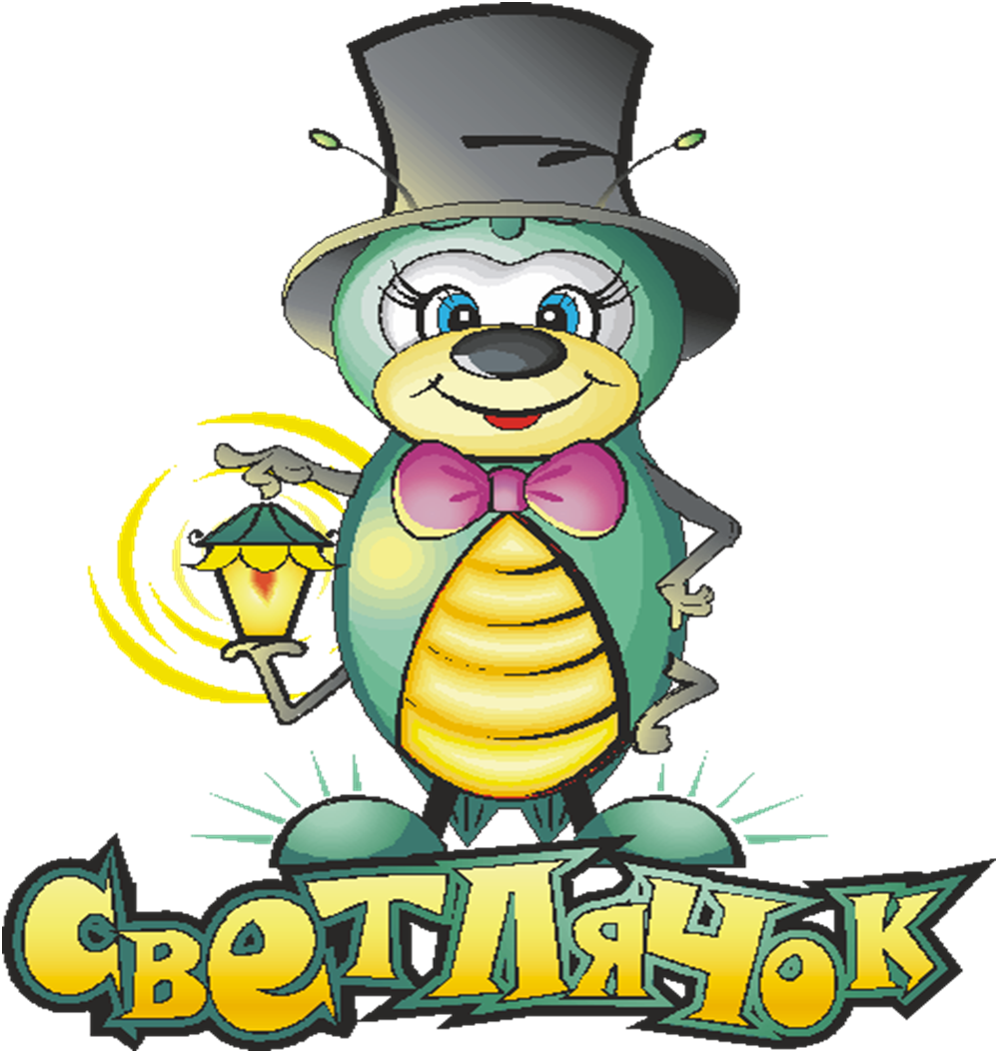

(Новогодний утренник для детей старшего возраста)

Разработала:
музыкальный руководитель Васильева М.В., Гайсина Т.Р.

Лангепас 2006 г.

Действующие лица
Взрослые: Дети:
ЗИМА. СЫЩИКИ.
ЛЕШИЙ. СНЕГУРОЧКИ.
КИКИМОРА. ГЛАШАТЫЙ.
ПЕЧКИН. ЗНАЙКА.
БАБА-ЯГА. ЗАЯЦ.
ДЕД МОРОЗ. ВОЛК.
СНЕГУРОЧКА.

Оформление зала
Зал празднично украшен мишурой, гирляндами. Большая вывеска «Снежный городок», украшенная световой гирляндой. При входе на фоне сосны заснеженный домик, рядом с которым стоит очаровательный снеговик. На центральной стене снежная гора и северное сияние (драпировка из ткани). Зал огибает снежный замок, который освещается фонарями. В центре городка – нарядная елка.

Реквизиты
Снежный ком, веяры для снегурочек, игральные карты для Лешего с кикиморой, телеграмма, карточки с оценками «3» и «5», мешок с дном и без дна для волка с зайцем.

Ход утренника

(Дети входят в зал с песней «Снежная песенка».)

ЗИМА: Здравствуйте, ребята! Здравствуйте, гости дорогие! Я - Зимушка зима. Услышала вашу песенку и решила зайти к вам на огонек.
1 РЕБЕНОК: Ждали праздника мы долго
Здравствуй зимушка зима
Здравствуй, праздник, здравствуй елка!
С новым годом детвора!
2 РЕБЕНОК: Здравствуй, елка дорогая!
Снова ты у нас в гостях
Огоньки зажгутся скоро
На раскинутых ветвях
3 РЕБЕНОК: За что мы любим Новый год?
За праздник самый яркий,
За то, что Дед Мороз придет
И принесет подарки.
//Песня «Новый год в окно стучится»//

ЗИМА: Ребята вы заметили, что чего-то не хватает?
(Оглядываются вокруг и смотрят на елку.)
ЗИМА: Ну, конечно у нас елка не горит!
Сейчас я произнесу волшебные слова, а вы мне
поможете:
Чтобы было весело и празднично сегодня

Зажгитесь, огоньки, на елке новогодней!

(Дети хором повторяют слова, елка не зажигается.)
ЗИМА: Что же делать? Наша елка не горит и Дед Мороз нас не найдет. Нам нужна помощь. Тихо я слышу чьи-то голоса.
(Гаснет свет, зима обходит елку, Свет зажигается, под елкой сидит Леший и Кикимора играют в карты.)
ЛЕШИЙ: Ты кума сума сошла –
Бьешь девяткою туза!
КИКИМОРА: Что ворчишь ты, бестолковый?
Бью девяткою бубновой.
ЛЕШИЙ: Бубны были в прошлый раз
А теперь наш козырь - крести!
КИКИМОРА: Пропади ты с ними вместе!
(Кикимора щелкает Лешему полбу и убегает от него. Бегут вокруг елки и встречают Зиму.)
ЗИМА: Что здесь случилось? Вы кто такие?
ЛЕШИЙ: Мы вот знамо кто, а ты что за самозванка?
ЗИМА: Я - зимушка Зима, мы с ребятами пришли в снежный городок встретить Новый год, а у нас елка не горит. Нам нужна помощь.
КИКИМОРА: Лешачек - снеговичек давай ребятам поможем. Мы будем говорить волшебные слова, а вы за нами повторяйте.
ПУСТЬ ЛАМПОЧКИ НА ЕЛКЕ ВЕСЕЛО ГОРЯТ,
ПРАЗДНИК НОВОГОДНИЙ СЕГОДНЯ У РЕБЯТ!
(Ребята повторяют, а елка не зажигается.)
ЗИМА: Ну, вот и у вас то же ничего не получилось.
ЛЕШИЙ И КИКИМОРА: Не расстраивайтесь ребята и ты Зима тоже. А давайте мы с вами лучше поиграем.
// Игра «Убегающая веревочка». Два стульчика ставятся спиной друг другу на небольшом расстоянии. Под ними по полу протягивается веревочка, концы которой чуть выступают из-за ножек стульчиков. Двое детей садятся на стульчики. На счет «…три!» бегут вокруг елки на встречу друг другу. Кто быстрее прибежит к своему стульчику и, сидя на нем, выдернет веревочку, - победитель. 2 раза дети, 1 раз ребенок и кикимора. //
(Во время игры Леший и Кикимора жульничают)
ЗИМА: Ах вы, негодники, елку нам не зажгли, да еще жульничаете. Уходите с нашего праздника.
ЛЕШ. И КИКИМОР.: Простите ребята, только оставьте у себя на празднике, а мы вам озорные частушки споем.
//Частушки Лешего, Кикиморы и детей. Дети садятся на стульчики, остаются у елки дети- сыщики.//
ЗИМА: А вы кто такие?
РЕБЕНОК: А мы - сыщики. Мы поможем найти Деда Мороза.
// Танец мальчиков- сыщиков//
ЗИМА: Эх вы, горе сыщики! Все бы вам веселится. Танцевали вы хорошо, а кто же нам поможет елку зажечь.
(В этот момент входит почтальон Печкин.)
ПЕЧКИН: Почта, почта вам пришла телеграмма.
ЗИМА: Это, наверное, Дед Мороз нам инструкцию прислал, как зажечь елку. Отдайте нам поскорее нашу телеграмму.
ПЕЧКИН: А я вам ее не отдам, у вас документов нет.
ЗИМА: Ребята, что же нам делать?
ЗНАЙКА: Спокойствие и только спокойствие уважаемая Зима. Во- первых, у нас есть документ, свидетельство о рождении нашей группы.
ПЕЧКИН: А я все равно не отдам.
ЗНАЙКА: А, во- вторых, дядя Печкин для получении телеграммы документы не нужны.
ПЕЧКИН: Хорошо, я вам отдам телеграмму. Только с одним условием. Вы знаете, какой я артист: умею и стихи читать и песни петь и танцевать. Если в этих конкурсах дети меня победят, тогда отдам вам телеграмму.
(Жюри зрители Л и К раздают карточки с оценками 3 и 5.)
ЛЕШИЙ: Первый конкурс стихотворный (5 чел.)
(Дети читают хорошо, а Печкин плохо.)
ЗИМА: А сейчас оценки жюри (детям 5)
ПЕЧКИН: Не честно я читал лучше.
КИКИМОРА: Все честно. Второй конкурс - песенный.
//Дети поют « Почему медведь зимой спит». Печкин любую.// Оценки жюри.
ЛЕШИЙ: Последние конкурс - танцевальный.
ЗИМА: Не умеешь ты, Печкин, ни петь, ни танцевать. Приходи к нам в детский сад мы тебя научим. А теперь отдай нам телеграмму. Глашатай огласите, пожалуйста, телеграмму.
ГЛАШАТЫЙ: ТЕЛЕГРАММА
«Так спешил, что стало жарко
Да рассыпались подарки
Зацепился за сучек
И порвался мой мешок
Я подарки собираю,
К вам же внучку отправляю.
Внучку ласково встречайте,
Не волнуйтесь, выше нос!
Скоро, будет Дед Мороз.
Только, милые, смотрите,
Мою внучку берегите».
ЗИМА: Вот, как хорошо сейчас придет Снегурочка, чтоб она быстрее до нас дошла, давайте мы поиграем в игру «Гномик».
// Игра «Гномик»//
(Дети садятся на стульчики, входит переодетая Баба яга)
БАБ ЯГА: А вот и я!
ПЕЧКИН: Кто ты?
БАБА ЯГА: Как кто? Внучка!
ЗИМА: Чья внучка?
БАБА ЯГА: Да деда своего, Холода!
ПЕЧКИН: Холода!
БАБА ЯГА: Ну да, Холода….. ну Мороза!
ЗИМА: Ах, так ты внучка Деда Мороза!
БАБА ЯГА: Ну да, вы телеграмму- то получили? « Внучку ласково встречайте и здоровы, все бывайте…»
ПЕЧКИН: Получили, да. Так ты, стало быть, Снегурочка? А Дед Мороз, почему не пришел?
БАБА ЯГА: Так у него все поджарки все рассыпались.
ЗИМА: Какие такие поджарки?
БАБА ЯГА: Телеграмму читали? Там ясно сказано:
Так спешил, что стало жарко,
Что рассыпались поджарки,
Зацепился за мешок
И порвался мой сучек .»
ПЕЧКИН: Да что это такое. Знайка ты где? Помоги нам.
ЗНАЙКА: (обходит бабу ягу рассматривает ее) Ни какая ты не внучка Деда Мороза, уходи отсюда, обманщица.
БАБА ЯГА: Но, но, но поосторожней, а то ни когда не увидите Снегурочку и Деда Мороза я их заколдовала.
ЗНАЙКА: А если мы с тобой поиграем, ты подобреешь и отпустишь Деда Мороза и Снегурочку.
БАБА ЯГА: Хорошо, я согласна.
// Игра «Бабка ежка костяная ножка»//
БАБА ЯГА: Ну, вот теперь я добрая стала, сейчас приведу вам Деда Мороза и Снегурочку.
(Баба яга уходит, потом за бегает.)
БАБА ЯГА: Идут, идут.
(Входят Дед Мороз и Снегурочка)

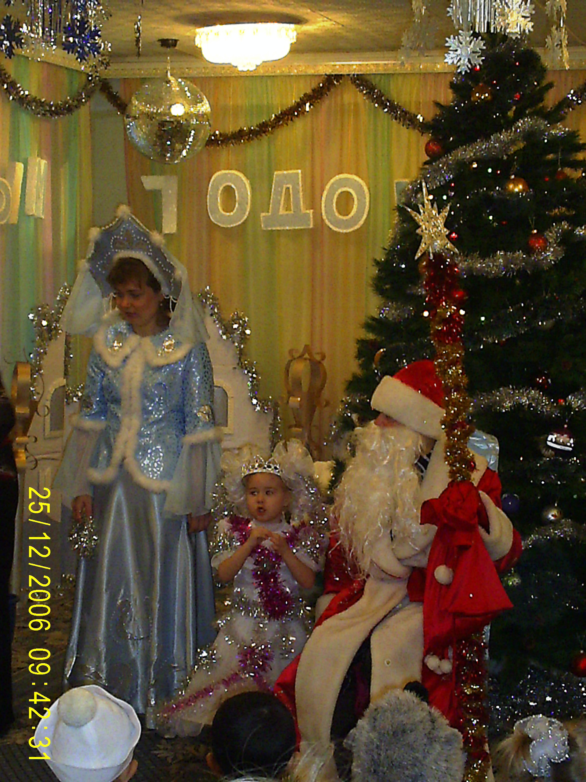

ДЕД МОРОЗ: С Новым годом! С Новым годом!
Поздравляю всех детей!
Поздравляю всех гостей!
СНЕГУРОЧКА: Как мы в зале очутились?
У такой чудесной елки
Серебром блестят иголки,
Рада с вами веселиться,
Рада встретить Новый год,
Посмотреть, как дети пляшут,
Дружно водят хоровод.
ДЕД МОРОЗ: Становитесь-ка, ребята,
Поскорее в хоровод
Встретим с вами Новый год!

ЗИМА: Дед Мороз подожди песни петь, у нас беда елка не горит.
ДЕД МОРОЗ: Это не беда!
Не простая это елка
Стоит слова ей сказать-
И волшебным, чудным светом
Будет вся она сиять
Ну-ка, дети встали дружно возле елки дорогой
Ну-ка, дети, скажем звонко.
Все вместе: СТАНЬ ЕЩЕ ЧУДЕСНЕЙ ЕЛКА
(Дед Мороз дотрагивается до елки, и она зажигается.)
(дети поют песню «Елка елочка»)
РЕБЕНОК: Загорелась наша елка
Светит каждая иголка,
Огоньки на ней, как в сказке,
Значит, быть веселой пляске.
//Хоровод «Озорной танец»//
ДЕД МОРОЗ: Ой, как весело у вас
Я б и то пустился в пляс!
//Дед Мороз пляшет танец //

ДЕД МОРОЗ: Уморился я, однако стало жарко мне.
СНЕГУРОЧКА: Эй, снегурки эй подружки
Вы слетайтесь в хоровод,
Покружится возле елки
И порадовать народ.
//Танец Снегурочек//
ЗИМА: Дед, придумал бы игру
Позабавил детвору
ДЕД МОРОЗ: Игр не мало есть на свете
Поиграть хотите, дети?
//Игра «Будь внимательным» //
ДЕД МОРОЗ: Я буду называть предметы; если это можно повесить на елку – поднимаете руку, а если нельзя – не поднимаете.

Звонкая хлопушка,
Старая подушка,
Белые снежинки,
Рваные ботинки,
Белые сухарики,
Рваные фонарики,
Яблоки и шишки,
Петины штанишки.

РЕБЕНОК-ЗАЯЦ: (Деду Морозу) Я хочу рассказать тебе стихотворение.
К зайцам все не справедливы,
Говорят, что мы трусливы.
Но не верьте, это сказки,
Вам признаюсь без опаски.
Зверя нет, меня храбрей,
Уж на что хитра лисица,
Над лисицей я смеюсь,
Я и волка не… (видит волка) боюсь!
ВОЛК:
Ах, попался, наконец
Храбрый заяц-удалец.
Не храбрец ты, а трусишка,
Задавака, хвастунишка.
Наконец-то ты попался,
Лезь в мешок мой, забирайся.
(Мешок без дна лежит у елки, заяц залезает в мешок, выскакивает с другой стороны и убегает за елку.)
Обманул меня косой,
Ух, какой теперь я злой!
ЗАЯЦ: (пятясь из-за елки, наталкивается на волка) ОЙ!
ВОЛК: А!
ЗАЯЦ: Дед Мороз сюда идет, сейчас волку попадет.
ВОЛК: Спрячь меня скорей, косой!
ЗАЯЦ: Полезай сюда в мешок!
(волк залезает в мешок с дном).
ДЕД МОРОЗ: Зайчишка, что ты здесь шумишь?
ЗАЯЦ: Дед Мороз, у ребят сегодня праздник, везде чистота, порядок, а что за мешок непонятный лежит прямо на дороге?
ДЕД МОРОЗ: Давай я его унесу.
(Хочет взять мешок, но волк в мешке убегает и кричит из мешка: «Ну, заяц. Погоди!» Дед Мороз удивленно смотрит на мешок.)
СНЕГУРОЧКА: Молодец, зайчишка, проучил волка, но может быть, позовем его, ведь ему тоже хочется повеселиться. Как вы думаете, ребята? (ответ детей) Давайте позовем.
ДЕТИ: (ХОРОМ) Волк, выходи!

ВОЛК: (медленно идет) Прости меня заяц, я больше не буду тебя обижать честно, честно.
СНЕГУРОЧКА: Ну, как поверим ему?
ЗАЯЦ И ДЕТИ: Прощаем, оставайся с нами.
ЗИМА: Дед Мороз, а где же твой мешок с подарками ведь наш праздник подходит к концу и надо раздавать подарки.
ДЕД МОРОЗ: Я совсем забыл вам рассказать про свою беду. Баба яга злодейка заколдовала меня и Снегурочку. А когда она пришла за нами, нас расколдовала, а мешок с подарками вот во, что превратила. Баба яга, где ты?
БАБА ЯГА: Да иду, иду я вот ваши подарки. (Выкатывает снежный ком).
СНЕГУРОЧКА: Баба яга расколдуй, пожалуйста, наши подарки. (Баба яга колдует вокруг снежного кома и не чего не получается).
БАБА ЯГА: А-я-я-й я совсем забыла, расколдовать снежный ком может только веселая песня.
//Песня «Новый год»//
ДЕД МОРОЗ: Желаем вам, расти и не скучать,
Воспитателей не очень огорчать.
И всегда просить прощенья
За любые огорченья.
Ну, а в следующем году
Я проведать вас приду.
СНЕГУРОЧКА: Приходит час, час расставанья,
Пусть елка в памяти живет!
Друг другу скажем:
ВСЕ ВМЕСТЕ: «До свиданья!»
До новой встречи, Новый год!
ДО СВИДАНЬЯ!

